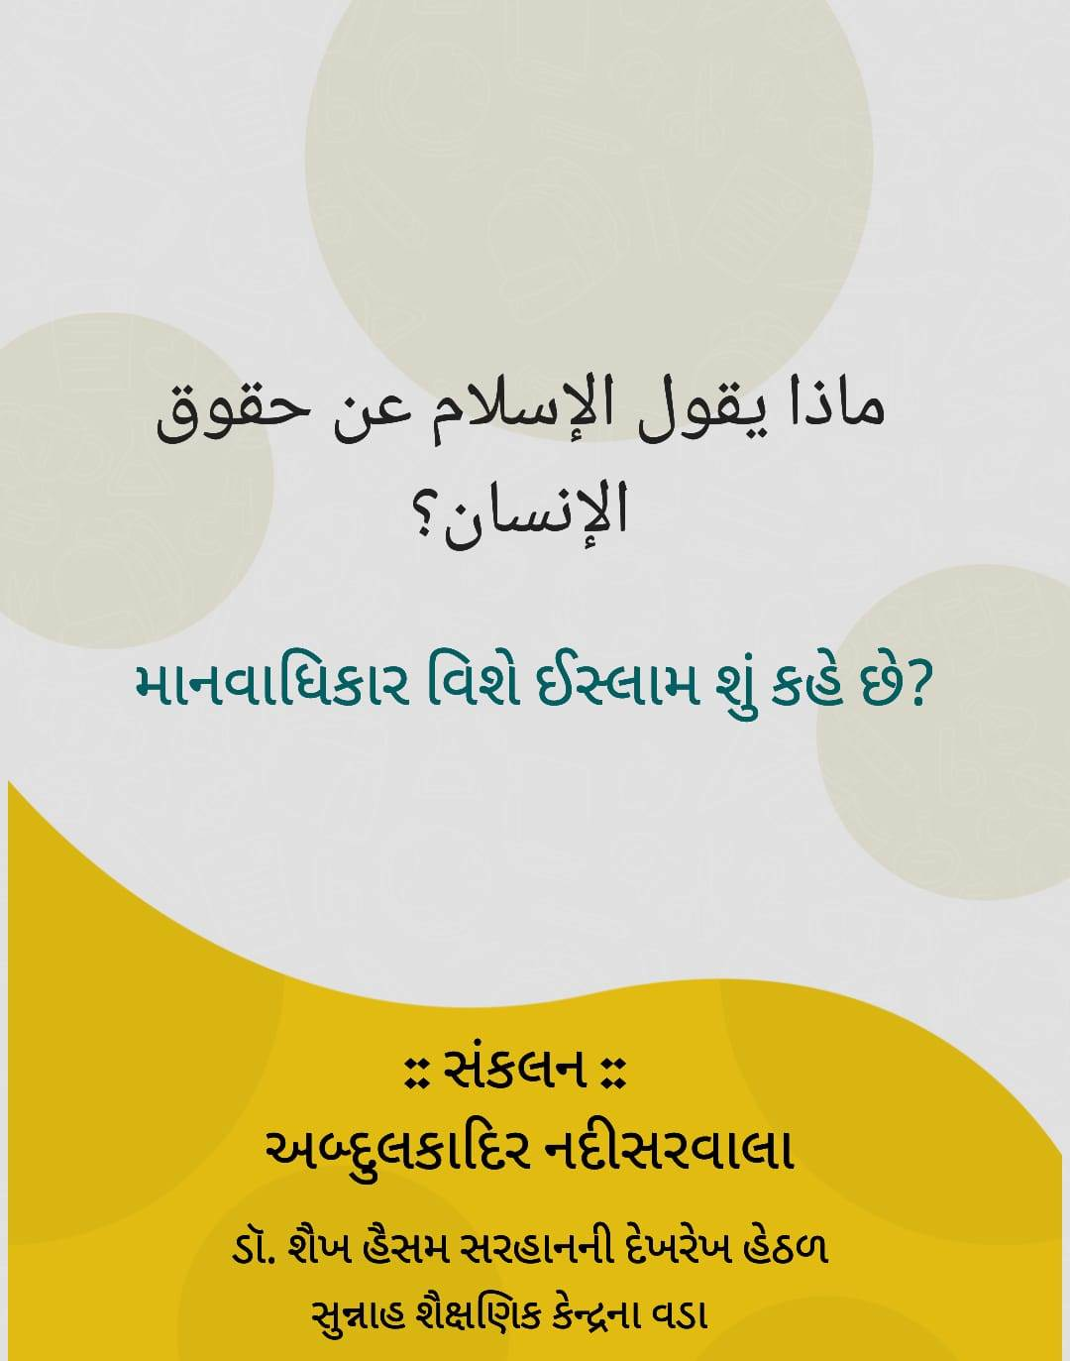

માનવ અધિકાર વિશે ઇસ્લામ શું કહે છે?

(1) આદમની તમામ સંતાન, સ્ત્રી હોય કે પુરુષ ,ગરીબ હોય કે અમીર, કાળો હોય કે ધોળો, પરંતુ મનુષ્ય હોવાના નાતે તમામ લોકો એક સમાન રીતે સન્માનને લાયક છે

وَلَقَدْ كَرَّمْنَا بَنِىٓ ءَادَمَ وَحَمَلْنَـٰهُمْ فِى ٱلْبَرِّ وَٱلْبَحْرِ وَرَزَقْنَـٰهُم مِّنَ ٱلطَّيِّبَـٰتِ وَفَضَّلْنَـٰهُمْ عَلَىٰ كَثِيرٍ مِّمَّنْ خَلَقْنَا تَفْضِيلًا

"અને અમે આદમની સંતાનને મોટી ઈજ્જત આપી અને તેમને જમીન અને પાણી પરની સવારીઓ આપી અને તેમને શુદ્ધ વસ્તુઓમાંથી રોજી આપી અને અમારી ઘણી સૃષ્ટિ પર તેમને શ્રેષ્ઠતા આપી"
(સુરહ બની ઈસરાઈલ-70)

(2) આદમની તમામ સંતાનના જીવ ની કિંમત એક સમાન છે. ભલેને તે કોઈપણ જાતિ, ભાષા ,રંગ ,વતન ,અને ધર્મ સાથે સંબંધ ધરાવતો હોય.

مِنْ أَجْلِ ذَٰلِكَ كَتَبْنَا عَلَىٰ بَنِىٓ إِسْرَٰٓءِيلَ أَنَّهُۥ مَن قَتَلَ نَفْسًۢا بِغَيْرِ نَفْسٍ أَوْ فَسَادٍ فِى ٱلْأَرْضِ فَكَأَنَّمَا قَتَلَ ٱلنَّاسَ جَمِيعًا وَمَنْ أَحْيَاهَا فَكَأَنَّمَآ أَحْيَا ٱلنَّاسَ جَمِيعًا

"જે વ્યક્તિ એના સિવાય કે તે કોઈનો ખૂની હોય અથવા ધરતી પર ફસાદ પેદા કરવા વાળો હોય, હત્યા કરી નાખે તો તે એવો છે કે જાણે તમામ માનવજાતની હત્યા કરી નાખી અને જેણે કોઈ એક નો જીવ બચાવ્યો તો તેણે જાણે કે સમગ્ર માનવજાતનો જીવ બચાવી લીધો." (સુરહ માઈદહ-32)

(3) તમામ લોકો એક જ માતા-પિતાની સંતાન સંતાન છે તેથી મનુષ્ય હોવાના નાતે સમાન હેસિયત ધરાવે છે.

يَـٰٓأَيُّهَا ٱلنَّاسُ إِنَّا خَلَقْنَـٰكُم مِّن ذَكَرٍ وَأُنثَىٰ وَجَعَلْنَـٰكُمْ شُعُوبًا وَقَبَآئِلَ لِتَعَارَفُوٓ

"હે લોકો ! અમે તમને એક જ પુરુષ અને સ્ત્રી માંથી પેદા કર્યા છે અને તમને સમુદાયો અને કુટુંબોમાં વહેંચી દીધા જેથી તમે એકબીજા ને ઓળખો.". (સુરહ હુજુરાત- 13)

(4)કોઈ તાકતવર ને કમજોર પર જુલ્મ,જબરદસ્તી અને હિંસા કરવાની પરવાનગી નથી.

إِنَّمَا ٱلسَّبِيلُ عَلَى ٱلَّذِينَ يَظْلِمُونَ ٱلنَّاسَ وَيَبْغُونَ فِى ٱلْأَرْضِ بِغَيْرِ ٱلْحَقِّ ۚ أُو۟لَـٰٓئِكَ لَهُمْ عَذَابٌ أَلِيمٌۭ

"ફટકાર ને લાયક તે લોકો છે જેઓ પોતે બીજાઓ ઉપર ઉપર જુલમ કરે અને ધરતી પર નાહક ફસાદ મચાવતા ફરે છે ,આવા લોકો માટે જ પીડાકારી સજાઓ છે." (સુરહ શુરા-42)

(5) દરેક વ્યક્તિને પોતાનો મનપસંદ ધર્મ અપનાવવા અને તેના પર અમલ કરવાનો અધિકાર પ્રાપ્ત છે

لَآ إِكْرَاهَ فِى ٱلدِّينِ

"ધર્મમાં જબરજસ્તી નથી " (સુરહ બકરહ-256)

( 6) દરેક વ્યક્તિને ઈજ્જત અને સન્માન સાથેે જીવવાનો અધિકાર પ્રાપ્ત છે.

يَـٰٓأَيُّهَا ٱلَّذِينَ ءَامَنُوا۟ لَا يَسْخَرْ قَوْمٌ مِّن قَوْمٍ عَسَىٰٓ أَن يَكُونُوا۟ خَيْرًا مِّنْهُمْ وَلَا نِسَآءٌ مِّن نِّسَآءٍ عَسَىٰٓ أَن يَكُنَّ خَيْرًا مِّنْهُنَّ ۖ وَلَا تَلْمِزُوٓا۟ أَنفُسَكُمْ وَلَا تَنَابَزُوا۟ بِٱلْأَلْقَـٰبِ

"હે ઈમાનવાળાઓ! ન પુરુષો બીજા પુરુષોનો મજાક ઉડાવે, શક્ય છે કે તેઓ તેમનાથી સારા હોય, અને ન સ્ત્રીઓ બીજી સ્ત્રીઓ નો મજાક ઉડાવે શક્ય છે કે તેઓ તેમનાથી સારી હોય અને પરસ્પર એકબીજા ઉપર આરોપ ન લગાવો અને ન કોઈને બૂરો લકબ આપો."
(સુરહ હુજુરાત -11)

